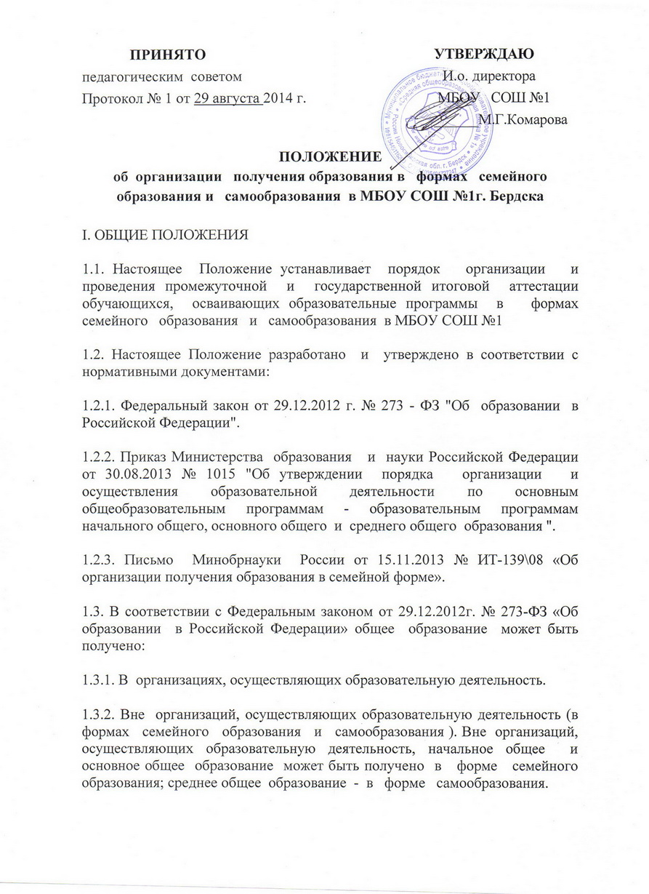
1.4. Получение общего образования в форме семейного образования и самообразования предполагает самостоятельное изучение обучающимся общеобразовательных программ с последующей промежуточной и (или) государственной итоговой аттестацией .

1.5. Обучающиеся, получающие общее образование в ОУ, осуществляющем образовательную деятельность, с согласия и по заявлению родителей (законных представителей), имеют право по отдельным предметам учебного плана школы выбрать форму освоения программ в формах семейного образования и самообразования с последующим прохождением промежуточной аттестации по данным предметам в установленном порядке.

1.6. Родители (законные представители) обучающегося обеспечивают получение обучающимся общего образования в формах семейного образования и самообразования, создавая условия для прохождения программ и обеспечивая контроль за своевременным прохождением аттестации.

1.7. Неудовлетворительные результаты промежуточной аттестации по одному или нескольким учебным предметам, курсам, дисциплинам (модулям) образовательной программы или непрохождение промежуточной аттестации при отсутствии уважительных причин признаются академической задолженностью. Обучающиеся обязаны ликвидировать академическую задолженность в сроки, установленные ОУ.

1.8. Лица, осваивающие образовательную программу в форме самообразования, вправе пройти экстерном промежуточную и государственную итоговую аттестацию по имеющим государственную аккредитацию образовательным программам основного общего и среднего общего образования бесплатно. При прохождении указанной аттестации экстерны пользуются академическими правами учащихся по соответствующей образовательной программе.

1.9. Учащиеся, освоившие в полном объеме соответствующую образовательную программу учебного года, переводятся в следующий класс. Перевод обучающегося в следующий класс производится по решению педагогического совета по результатам промежуточной аттестации .

1.10. Порядок проведения промежуточной аттестации обучающихся в форме самообразования определяется ОУ самостоятельно и оговаривается тем же приказом, в котором прописано зачисление обучающегося для получения образования в форме самообразования.

1.11. При желании обучающегося и по решению педагогического совета (при наличии медицинского заключения) аттестация ученика может проводиться по индивидуальным программам и по щадящей схеме.

1.12. В следующий класс могут быть условно переведены учащиеся, имеющие по итогам учебного года академическую задолженность по одному учебному предмету.

1.13. Ответственность за ликвидацию учащимися академической задолженности в течение следующего учебного года возлагается на их родителей (законных представителей).

1.14. Учащиеся по общеобразовательным программам, не ликвидировавшие в установленные сроки академической задолженности с момента ее образования , по усмотрению родителей (законных представителей) остаются на повторное обучение, переводятся на обучение по адаптированным основным образовательным программам в соответствии с рекомендациями психолого - медико - педагогической комиссии либо на обучение по индивидуальному учебному плану.

1.15. Обучающиеся, получающие образование в формах семейного образования и самообразования , не ликвидировавшие в установленные сроки академической задолженности, продолжают получать образование в ОУ.

1.16. Для получения документа об основном общем и среднем общем образовании ученик, обучающийся в форме самообразования, проходит государственную (итоговую) аттестацию по общеобразовательным программам в соответствии с законодательством Российской Федерации.

1.17. К итоговой аттестации допускаются обучающиеся в форме самообразования, прошедшие промежуточную аттестацию по всем или отдельным предметам, за курс одного или нескольких классов основного общего и среднего общего уровней образования.

1.18. Обучающимся в форме самообразования, успешно прошедшим государственную итоговую аттестацию по образовательным программам, выдается аттестат о среднем общем образовании.

Документ выдается тем общеобразовательным учреждением, в котором обучающийся проходил итоговую аттестацию.

II. ПОРЯДОК ДЕЙСТВИЙ РОДИТЕЛЕЙ (ЗАКОННЫХ ПРЕДСТАВИТЕЛЕЙ) ОБУЧАЮЩИХСЯ

2.1. При выборе обучающимся освоение программ начального общего, основного общего, среднего общего образования вне организаций , осуществляющих образовательную деятельность ( в формах семейного образования и самообразования ), родители (законные представители) выше названной категории обучающихся обращаются в образовательное учреждение с заявлениями:

2.1.1. Об исключении из контингента образовательной организации, в которой он ранее обучался или числился в контингенте.

2.1.2. Об организации и проведении промежуточной и (или) государственной итоговой аттестации при предъявлении оригинала документа, удостоверяющего личность родителя (законного представителя).

2.2. В заявлении родителями (законными представителями) ребенка указываются следующие сведения:
- фамилия, имя, отчество (последнее - при наличии) ребенка;
- дата и место рождения ребенка;
- фамилия, имя, отчество (последнее - при наличии) родителей (законных представителей); формы получения образования .

2.3. Родители (законные представители )ребенка предъявляют оригиналы и предоставляют копии документов:

- свидетельство о рождении ребенка;
- свидетельство о регистрации ребенка по месту жительства;
- личное дело обучающегося, выданное образовательной организацией, в которой он ранее обучался или числился в контингенте.

2.4. В случае успешной государственной итоговой аттестации после усвоения обучающимися образовательных программ в форме семейного образования предоставляется документ государственного образца об основном общем образовании, в форме самообразования - документ государственного образца о среднем общем образовании.

